Oznanila  LIBELIČE - SV. MARTIN  7. teden 2025 - januar - prosinec |  | 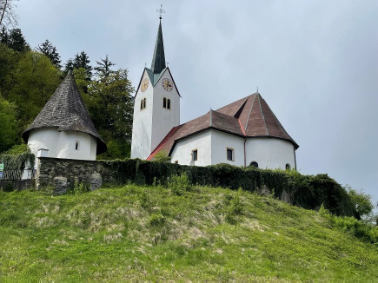
NEDELJA  9. februar | 5. nedelja med letom  Apolonija , mučenka | 08:00 za + Marijo Poderčnik v Črnečah  11:00 za + Ceniko, Jožefa Močniika/Danica/  v Libeličah
PONEDELJEK  10. februar | Sholastika,  redovnica | 09:00 po namenu p. D. v DSČ  11:00 srečanje z Bojano Šrajner v Črnečah
TOREK  11. februar | Lurška Mati Božja  Benedikt, menih  svetovni dan bolnikov | 18:00 za + Dolfija Hanžeta v Črnečah
SREDA  12. februar | Evlalija, mučenka  Erna; Aleksij, šk. | Smučarski dan v Krajnski gori  18:00 Šesto srečanje tečaja ALFA v Dravogradu
ČETRTEK  13. februar | Jordan, redovnik  Kristina | 16:00 za + Ivana Vernekarja in za vse pri hiši pomrle  v Libeličah
PETEK  14. februar | Valentin – Zdravko, muč.  Anton, redovnik | 09:00 po namenu p. D. pri Sv. Križu  Žiče
SOBOTA  15. februar | Klavdij, redovnik  Jovita, mučenka | 11:00 za zdravje in v dober namen /Franja/v Črnečah  18:00 skavti – zimovanje Sv. Primož na Pohorju
NEDELJA  16. februar | 6. nedelja med letom  Julijana , mučenka  Onezim, škof | 08:00 za + očeta Maksa, mamo Ivanko in spomin na Nejca  v Črnečah  11:00 za + starše Otto /Ančka/ v Libeličah

Podobno kot apostola Petra tudi nas Kristus kliče, da zapustimo varno obalo in se na njegovo besedo podamo na morje oz. da zapustimo vsakodnevno plitvino in odrinemo na globoko morje našega življenja.
Bolj ko se je kakšen človek približal Bogu in začutil njegovo svetlobo, toliko bolj je ob tem spoznal svojo lastno temo in grešnost.
Ljudje, ki ne čutijo v sebi nobene grešnosti in kljub velikim napakam, ki jih delajo v svojem življenju, ne uvidijo, da je sploh kaj narobe, kažejo, da so zelo daleč od Boga. Kajti če bi začutili božjo bližino in božjo svetlobo, potem bi v trenutku spoznali svojo grešnost in svojo temo in se je iskreno pokesali.
Odgovarja: Franc Kraner, žpk – sodelavec, tel.: 051685734, e-mail: franc.kraner@rkc.si.
Naročniki mašnih namenov se strinjajo z objavo v tiskanih oznanilih in oznanilih na spletu ter oglasni deski.

